开发框架简介
首先来简单看一下开发框架的简图：
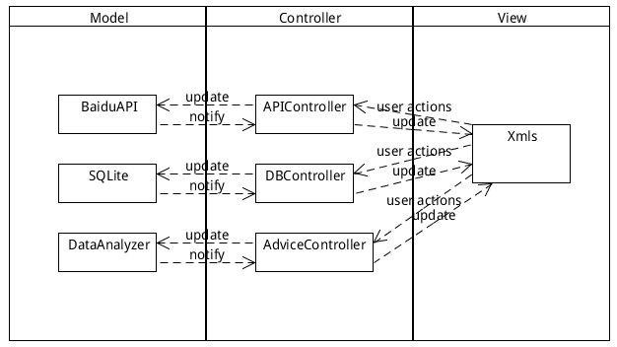
作为Android项目，开发app整体采用了Android中典型的MVC框架，类似web开发的J2EE架构，具体如下：
视图（View）：
采用XML文件对界面描述，对控件进行布局。Xml部分相应的由静态设计人员负责，而开发人员只需从设计人员处获知控件对应的命名即接口即可进行逻辑层面的设计和开发。同时在Activity部分对界面进行渲染和事件绑定。
控制器（Controller）
由多个Activity配合Intent作为控制器，在Activity中编写跟各个控制模块，如语音模块、数据库模块等。通过各控制模块与上述界面资源文件关联，进行交互设计和事件响应的设计，从视图（View）获取的用户操作和动作；各个模块同时与模型（Model）的业务逻辑层进行关联，做好业务流程控制，由用户动作来更新业务逻辑并触发对应模型（Model）进行数据处理。
模型（Model）
也即逻辑处理的Java代码，主要负责数据处理，包括用户语音的提取与分析，与对数据库的操作。在语音处理方面使用的是百度语音的API，通过API获取语音对应的文本并进行处理分析；数据库方面用的是Android自带的SQLite，实现常规的增删查改进而对上述语音分析结果进行数据操作。另外，通过数据库中的数据分析用户的消费习惯，从而提供相应的建议。

